实验报告
姓名：叶洪波
学号：PB05000622
交流电及整流滤波电路
实验原理
- 交流电路
幅值、频率值和有效值
（1）峰值
峰值或最大值，记为U_{P}或I_{P}，峰点电位之差称为“峰-峰值”，记为U_{P-P}和I_{P-P}。显然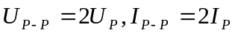。
（2）平均值
令i(t)、u(t)分别表示时间变化的交流电流和交流电压，则它们的平均值分别为
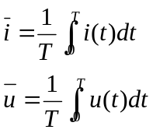
这里T是周期，平均值实际上就是交流信号中直流分量的大小。
- 有效值
有效值采用如下定义：
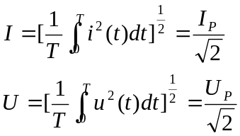
2、整流和滤波
整流电路的作用是把交流电转换成直流电，严格地讲是单方向大脉动直流电，而滤波电路的作用是把大脉动直流电处理成平滑的脉动小的直流电。
- 整流原理
利用二极管的单向导电性可实现整流。
- 半波整流
若输入交流电为
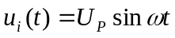 则经整流后输出电压u₀(t)为（一个周期内）
u₀(t)=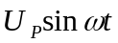 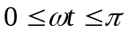
0 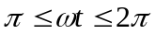
其相应的平均值（即直流平均值，又称直流分量）
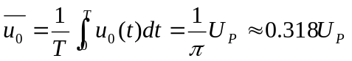
2）全波桥式整流
前述半波整流只利用了交流电半个周期的正弦信号。为了提高整流效率，使交流电的正负半周信号都被利用，则应采用全波整流，现以全波桥式整流为例。
若输入交流电仍为
则经桥式整流后的输出电压u₀(t)为（一个周期）
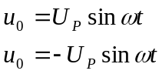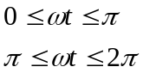
其相应直流平均值为
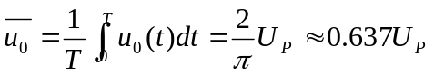
由此可见，桥式整流后的直流电压脉动大大减少，平均电压比半波整流提高了一倍（忽略整流内阻时）。
- 滤波电路
经过整流后的电压（电流）仍然是有“脉动”的直流电，为了减少被波动，通常要加滤波器，常用的滤波电路有电容、电感滤波等。
电容滤波电路
电容滤波器是利用电容充电和放电来使脉动的直流电变成平稳的直流电。由电容两端的电压不能突变的特点，达到输出波形趋于平滑的目的。

实验内容
- 测量交流电压（或电流）
选择信号发生器（XD-8）的频率为500Hz，测出信号发生器15V挡从1V~15V的输出电压。
（1）用数字多用表测量电压的有效值，计算峰-峰值。
数字多用表读数（V） | 经过计算得到的峰峰值（V）
0.726 | 2.053
1.509 | 4.267
2.201 | 6.225
2.802 | 7.925
3.418 | 9.668
4.056 | 11.472
4.723 | 13.359
5.506 | 15.573
（2）用示波器观察及测量其电压峰-峰值，计算有效值，画出波形图。
示波器读数（V） | 经过计算得到的有效值（V）
2.06 | 0.728
4.26 | 1.506
6.21 | 2.196
7.94 | 2.807
9.66 | 3.415
11.46 | 4.052
13.38 | 4.731
15.80 | 5.586

波形图如下：
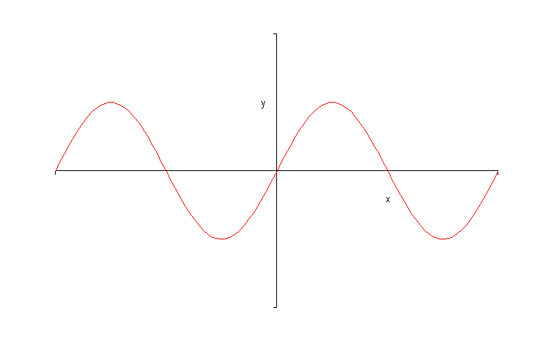

（3）画出上面两组数据曲线（示波器读数作x轴坐标，数字多用表读数作y轴坐标），计算相对误差。

以示波器读数为X轴，数字多用表读数为Y轴，作散点图并作线性拟合如下：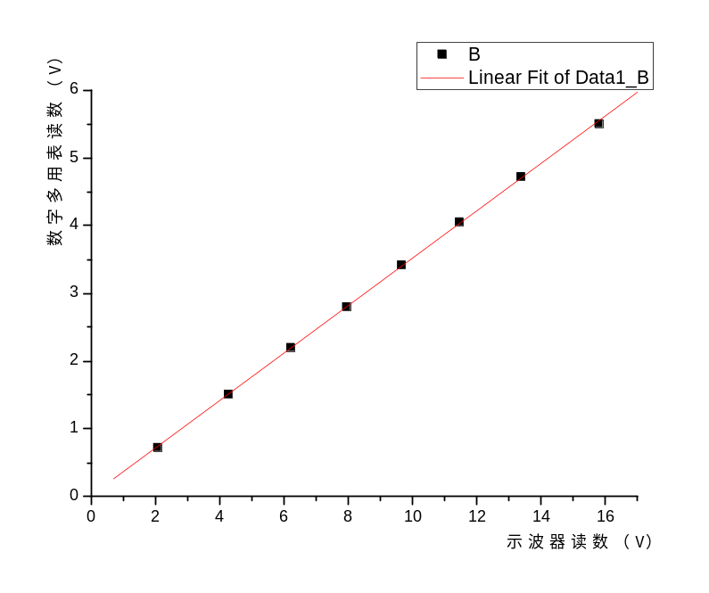
拟合得到的直线的斜率为0.34969，理论值为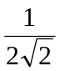。
相对误差=1-0.34969/=1-0.34969*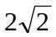=0.0109273=1.09%
Y = A + B * X
Parameter Value Error
A 0.02422 0.01939
B 0.34969 0.00197

R SD N P
0.99991 0.0242 8 <0.0001
- 整流波形的测量，实验电路如图6.2.1-7所示
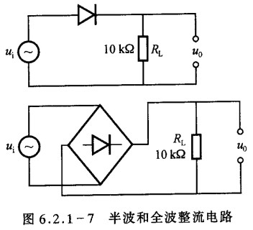
  - 用数字多用表分别测量半波整流和全波整流的输入电压U_{i}、输出电压U₀，计算平均值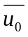。
半波平均值=2*输出有效值/，全波平均值=2*输出有效值/。
数字万用表测量 | 输入有效值（V） | 输出有效值（V） | 平均值（V）
半波 | 3.422 | 1.832 | 1.166
全波 | 3.422 | 1.412 | 1.271

  - 用示波器观察半波整流和全波整流的输入信号u_{i}和输出信号u₀，分别画出u_{i}、u₀的图形。
全波整流与半波整流的输入信号相同，如下：
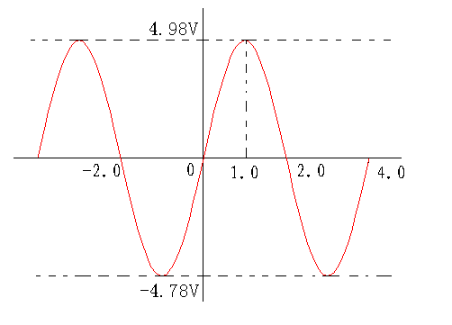
半波整流的输出信号的波形图如下：
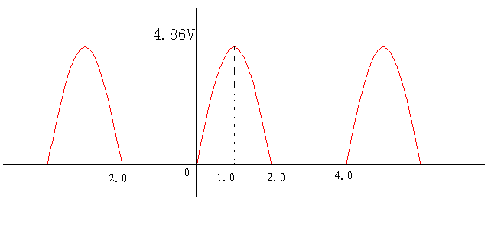
全波整流的输出波形如下：
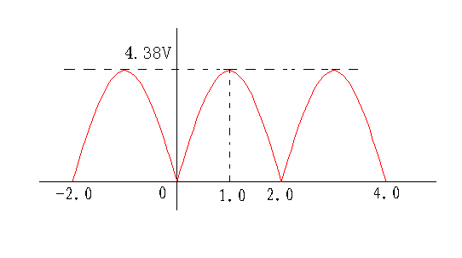
  - 用示波器测量半波整流和全波整流的输入信号u_{i}和输出信号u₀，计算平均值、有效值U₀。
半波 ：平均值=输出 /，有效值=输出/2；
全波 ：平均值=2*输出/，有效值=输出/。
示波器测量 | 输入峰峰值（V） | 输出（V） | 平均值（V） | 有效值（V）
半波 | 9.76 | 4.86 | 1.547 | 2.430
全波 | 9.76 | 4.38 | 2.788 | 3.097

- 滤波电路
实验电路图按图6.2.1-4接线。
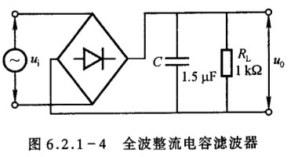
  - 不加滤波电容C，调节信号发生器输出电压，使U_{i}=5V，测U₀。
  - 加滤波电容C，调节信号发生器输出电压，使U_{i}=5V，测U₀
滤波电路 | 信号发生器输出电压（V） | 输出电压（V）
不加电容C | 5.0 | 2.15（未经过滤波）
加电容C | 5.0 | 0.0526（经过滤波）
计算得到直流成分为2.15-0.0526=2.0974V；
用示波器测量得到直流成分为2.035V。
  - 用示波器观察滤波电路的输入、输出波形，画出波形图。
不加电容C时的波形如下：
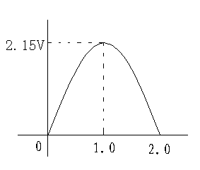
加电容C后的波形如下：
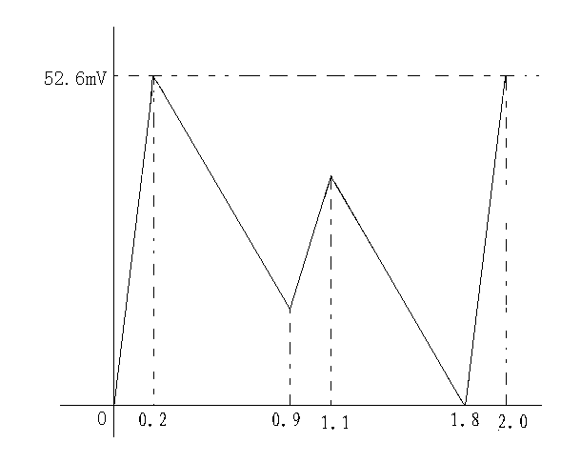
思考题
  - 峰-峰值为1V的正弦波，它的有效值是多少？
峰-峰值为1V的正弦波的有效值=峰-峰值/2=1/2=0.35（V）
  - 整流、滤波的主要目的是什么？
整流的主要目的是将交流电转换成直流电输出，但是整流后的直流电电流大小仍然有较大波动，滤波的主要目的就是将波动较大的直流电转换成波动较小的直流电输出。
  - 要将220V50Hz的电网电压变成脉动较小的6V直流电压，需要什么元件？
需要二极管及电容：二极管用于整流，而电容用于滤波。

